Краткосрочный план урока по познанию мира № 2-2-5

Раздел 4: |  |  | Мой родной край
Подраздел 1.3: |  |  | Моя малая Родина

Школа: Зареченская сш
Дата:21.11.2018 г. |  |  |  | ФИО учителя: Башлыкова О.А.
Класс: 2 класс. |  |  |  | Количество присутствующих:  отсутствующих:
Тема урока: |  |  |  | Казахстан - моя Родина
Цели обучения, которые достигаются на данном уроке (ссылка на учебную программу):
2.1.3.2 показывать на карте Казахстана крупные реки и озера, города, дороги, свою область
Критерии успеха (Предполагаемый результат): |  | Все учащиеся смогут:  показывать на карте Казахстана крупные реки и озера, города, дороги, свою область  Большинство учащихся смогут:  Показать своё место проживания на карте  Некоторые учащиеся смогут:  описывать и изображать достопримечательности своей местности на основе собственных исследований
Языковая  цель |  | Учащиеся:  - описывать достопримечательности своей местности  - определять сферу применения государственных символов Республики Казахстан  - показывать на карте Казахстана географические объекты  Предметная лексика и терминология  - семейные, национальные и профессиональные праздники;  - центры отдыха, санатории;  - месторасположение, школьные праздники, морские берега, спорт и игры;  - мероприятия, художественные галереи, церкви, религия;  - дача, месторасположение, городок, село;  - развлечение, народные песни;  - сельская местность, леса, рельеф земли, родники, өзера и реки, памятники, музеи, парки.  - понятия «транспорт», «пассажир», Правила дорожного движения;  - виды транспорта и их значение
Привитие  ценностей |  | Ценности, основанные на национальной идее «Мәңгілік ел»: казахстанский патриотизм и гражданская ответственность; уважение; сотрудничество; труд и творчество; открытость; образование в течение всей жизни.
Межпредметные  связи |  | Реализуется межпредметная связь с уроками казахского языка, математики, музыки, художественного труда.
Навыки  использования ИКТ |  | ИКТ - просмотр видеоролика, презентация урока.
Предварительные  знания |  | В предыдущих трех разделах учащиеся ознакомились с некоторыми вопросами данного раздела через особенности местного региона
Ход урока
Этапы урока, t | Запланированная деятельность на уроке |  |  |  | Ресурсы
Начало урока | I .Создание положительного эмоционального настроя.  Повернитесь все друг к другу,  И пожмите руки другу.  Руки вверх все поднимите,  И вверху пошевелите.  Крикнем весело: "Ура!"  Урок нам начинать пора!  Вы друг другу помогайте,  На вопросы отвечайте,  Всю работу, что вам дам поделите пополам. (при работе в парах).  - А какой работой будем сегодня заниматься, какую тему изучать, вы должны догадаться сами. |  |  |  | Повторяют движения согласно тексту.
 | II. Актуализация знаний. Целеполагание.  Разгадывание ребуса (2мин)  Р1А  -Какое слово зашифровано в ребусе?  -Как называется наша Родина?  -Кто догадался, о чём мы с вами будем говорить на уроке?  Давайте с помощью вспомогательных слов попробуем определить цель нашего урока.  Называть….  Показывать….  Рассказывать….  - Сегодня мы с вами поговорим о нашей родине. Узнаем какие города, реки есть на территории республики, найдем на карте свою область. |  |  |  | Ребус
 | III. Активное обучение. Стратегия «Ассоциация»  Предложить обучающимся брать по одному слову и определять ассоциируется ли слово к слову «Родина». Затем учитель на доску крепит подходящие слова составляя общую карту ассоциаций.  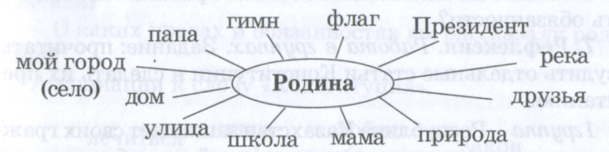  ФО Большой палец. |  |  |  | Вырезанные слова,  
 | Деление на группы с помощью конфет.
Середина урока | IV. Работа по теме урока  К) просмотр видео о Казахстане  А сейчас ребята я предлагаю вам посмотреть видео.  - Что вы узнали из этого видео?  - А в какой области проживаем мы с вами?  - Есть ли у нас в городе реки и озера?  - Какие дороги проложены от нашего города в другие? (автомобильные, железнодорожные)  (ФО) Апплодисменты
 | К) просмотр видео о Казахстане  А сейчас ребята я предлагаю вам посмотреть видео.  - Что вы узнали из этого видео?  - А в какой области проживаем мы с вами?  - Есть ли у нас в городе реки и озера?  - Какие дороги проложены от нашего города в другие? (автомобильные, железнодорожные)  (ФО) Апплодисменты  (Г) Исследование. Дифференциация по заданию.  А сейчас мы поработаем с картой.  - Кто знает что такое карта?  - Что могут обозначать цвета на карте?  - Что на карте обозначают коричневым цветом?  Каждой группе выдается задание.  1 группа – Опираясь на карту Казахстана на с. 36 провести исследование и выписать реки.  2 группа – Выписать города.  3 группа – Найти с какими странами граничит Казахстан.  4 группа - Найти какие города находятся в северной, южной, западной восточной части Казахстана.  Презентуют выполненную работу.  (ФО) взаимооценивание «Апплодисменты»  (К) Физминутка подвижная «Қара жорға»  А теперь ребята немного разомнемся. Повторяйте движения за героем видео.  (И) Работа по карте.  Найти и обозначить границы Акмолинской области.  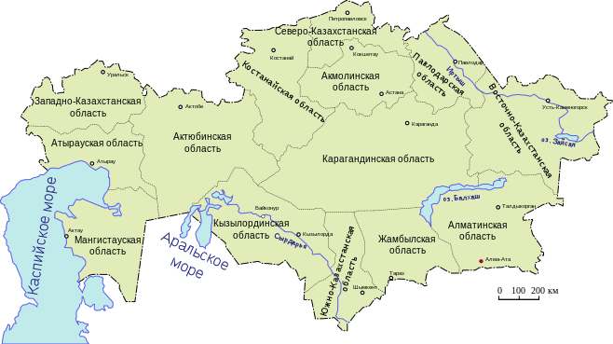 |  |  |  | https://www.youtube.com/watch?v=SbgFo6QjmaA    Учебники, дополнительный материал на карточках, картинки.  Видеоролик  Карта Казахстана
Конец урока | V.Итог урока. Рефлексия  Сейчас мы с вами передавая друг друг флажок скажем почему я горжусь своей Родиной.  Я горжусь своей Родиной, потому что.......
VI. Домашнее задание
Принести картинки для создания постера на следующем уроке.

